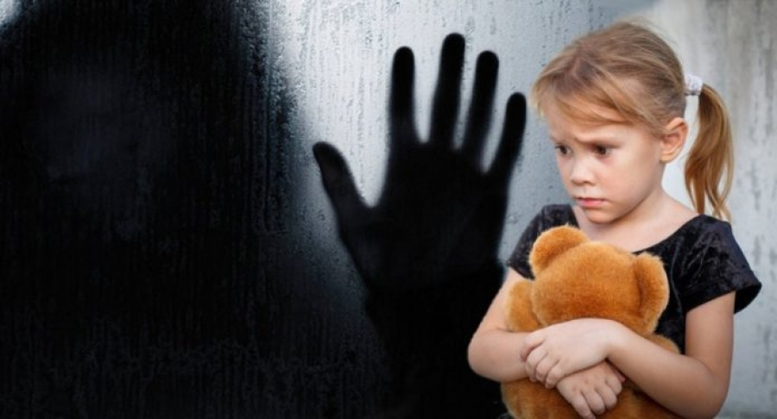

Попередження насильства в сім’ї

Відповідно до Закону України «Про охорону дитинства» та Конвенції ООН про права дитини, кожній дитині гарантується право на свободу, особисту недоторканість, захист гідності та найкраще забезпечення її інтересів. Жорстоке поводження з дітьми і зневага їхніми інтересами можуть мати різні види і форми, але їх наслідками зажди є серйозний вплив на здоров’я , розвиток та соціалізацію дитини, часто загроза життю чи навіть є причиною смерті.

Розрізняють чотири форми насильства:

* Фізичне насильство – це дії із застосуванням фізичної сили стосовно дитини, направлені на спричинення їй фізичного страждання. Нанесення фізичних травм , різних тілесних ушкоджень, що завдають збиток здоров’ю дитини, порушують її розвиток, а інколи і забирають життя.
* Сексуальне насильство або розбещення – використання дитини дорослою людиною або іншою дитиною для задоволення її сексуальних потреб або отримання вигоди. Проявляється як зґвалтування, сексуальні домагання, непристойні пропозиції, будь-які дії сексуального характеру.
* Психологічне насильство – постійна чи періодична словесна образа дитини, погрози з боку батьків, учителів, вихователів, приниження її людської гідності, обвинувачення в тому , в чому вона не винна, демонстрація нелюбові, ворожості до дитини.
* Економічне насильство – його ознаками є постійне голодування через нестачу їжі, брудний одяг, його обмеженість, одягання не за погодою; втомлений і хворобливий вигляд, загальна занедбаність; залишення дитини дошкільного віку без догляду впродовж тривалого часу як на вулиці так і в приміщені, ; антисанітарні умови проживання та багато інших ознак.
Діти, що зазнали різного роду насильства , самі стають агресивними, що найчастіше виливається на більш слабких: молодших за віком дітей, тварин. Деякі навпаки занадто спокійні, закриті, не можуть себе захистити.

Виховання без агресії!!!
Виховуючи дитину, ми часто використовуємо метод «агресії» і спрямовуємо на дитину потік нищівної енергії з величезним негативним зарядом. Ми зриваємося на дитині, не розуміючи, що цим «заряджаємо» її. А вона, не в змозі розрядитися, як ми з вами, накопичує агресію в собі. І рано чи пізно ця агресія дасться взнаки — дитина хворіє (від легких розладів до серйозних психозів). Своєю руйнівною словесною агресією батьки зазвичай намагаються наївно припинити імпульсивну агресію дитини, не замислюючись над тим, що дитина, коли стане дорослою, спробує такий урок на батьках.
Ще один вид виховної агресії — тілесна: биття, ляпаси. Будь-яка дія бере реванш протидією. Ляпас колись може відгукнутися насильством, а биття — злочином. Вихована такими методами дитина дзеркально спрямує потік агресії на своїх дітей. Вона не забуде гніт батьківських емоцій і, сама стане пригнічувати.
Змініть тактику виховних впливів і полюбіть свою дитину. Якою б вона не була. Адже обов’язок батьків — зробити свою дитину щасливою. Тільки батькам під силу прокласти правильний шлях взаємин. Виявіть розуміння й любов, і дитина відплатить вам тим самим — любов’ю та розумінням!

Права дітей порушуються:
* Коли не гарантована її безпека для життя та здоров’я.
* Коли її потреби ігноруються. * Коли не задовольняються її основні потреби.
* Коли стосовно дитини простежуються випадки насильства або приниження.* Коли порушується недоторканість дитини.
* Коли завдається шкода здоров’ю дитини.
* Коли дитину ізолюють.
* Коли навіюють страх за допомогою жестів, поглядів, погроз фізичного покарання.
* Коли перебивають дитину під час розмови, не дають їй можливість висловитись, повідомити про свої потреби, бажання.
* Коли дитину залякують, використовуючи при цьому суспільні установи(міліцію, спецшколу, колонію, лікарню).
* Коли порушують статеву недоторканість дитини.
* Коли вона не має права голосу у прийнятті важливого для сім’ї та дитини рішення.
* Коли дитина не може вільно висловлювати свої думки й почуття.
* Коли її особисті речі не є недоторканними.
* Коли її використовують у конфліктних ситуаціях із родичами.
* Коли дитина стає свідком приниження гідності інших людей.
* Коли контролюють її доступ до спілкування з ровесниками, дорослими, родичами, одним із батьків, якщо на це нема рішення суду.
* Коли використовують дитину, як засіб економічного торгу під час розлучень, поділу майна.
* Коли дитині не надається право робити помилки.

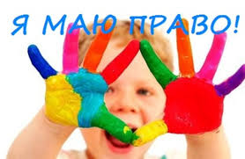

БАТЬКАМ ПРО ПРАВА ДИТИНИ КОЖНА ДИТИНА МАЄ ПРАВО:
1. на рівень життя, необхідний для фізичного, розумового, духовного, морального та соціального розвитку;
2. на захист здоров'я та медично-санітарне обслуговування;
3. на захист від жорстокого поводження, від відсутності турботи з боку батьків;
4. на захист від жорстоких, нелюдських або принижуючих гідність людини видів поводження чи покарання;
5. на захист від будь якого покарання;
6. на захист від сексуальних домагань;
7. на проживання з батьками та на підтримку контакту з батьками у разі й розлучення;
8. на вільне висловлювання поглядів з усіх питань, що стосуються життя;
9. на свободу думки, совісті, віросповідання;
10. на особисте життя та недоторканність житла, таємницю кореспонденції.

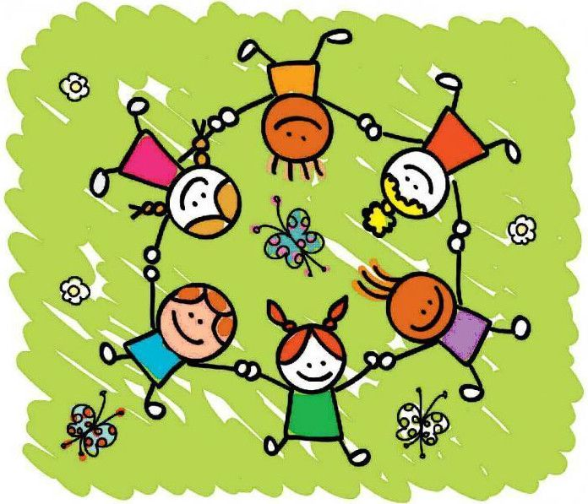

ДЕКЛАРАЦІЯ ПРАВ ДИТИНИ
1. Ми — діти світу. Хто б не були наші батьки, де б ми не жили і в що б ми не вірили, поводьтеся з нами як з рівними. Ми гідні того, щоб отримувати все найкраще з того, що може дати світ.
2. Захищайте нас, щоб ми мали можливість рости гідно и вільно.
3. Нехай у нас буде ім'я і земля, яку ми можемо назвати своєю.
4. Ми не повинні мерзнути, і в нас має бути дах над головою. Забезпечте нас їжею та місцем для ігор. Якщо захворіємо, то нам необхідний догляд.
5. Якщо у нас є проблеми у фізичному чи розумовому розвитку, ви ще більше дбайте про нас і враховуйте наші потреби.
6. Дайте нам змогу жити в сім’ї. Якщо сім'я не може піклуватися про нас, то візьміть нас до себе.
7. Добре навчайте нас, щоб ми могли бути щасливими та плідно прожили життя. Проте дайте нам можливість і гратися, щоб ми самі навчалися.
8. Нехай у важку годину ми будемо першими, кому ви допоможете. Майбутнє світу залежить від нас.
9. Захистіть нас від жорстокості і від тих, хто може погано з нами поводитися.
10. Ростіть нас в умовах терпимості, свободи і любові. Вирісши, і ми пропагуватимемо розуміння між народами.

